Gimnazija Ravne na Koroškem

OZONSKA LUKNJA

Seminarska naloga pri predmetu kemija

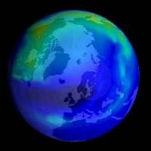

KAZALO

1.UVOD 3
2. KAJ JE OZONSKA LUKNJA? 4
3. NASTANEK OZONSKE LUKNJE 5
4. POMEN 6
5. POSLEDICE OZONSKE LUKNJE 7
6. OSVEŠČENOST 9
7. VELIKOST OZONSKE LUKNJE 10
8. KEMIJSKA SESTAVA 11
9. UGOTOVITVE IN SKLEPI 13
10. ZAKLJUČEK 15
11. LITERATURA 16

1. UVOD

Ritem človeštva dandanes je res hiter in težak. Vsi stremimo k temu, da bi izpolnili svoje cilje, da bi bili najmočnejši, najbogatejši. To je človeška narava. Kot rezultat tega pa včasih pozabimo na stvari, ki so nedvomno od tega pomembnejše. Gradimo tovarne in s tem onesnažujemo našo prelepo okolje, ki počasi a vztrajno propada. Narava nam to s svojo neizmerno silo hudo vrača. Spomnimo se velikih naravnih katastrof, ki so pestile človeštvo v zadnjih nekaj letih. To je le ena izmed posledic tega. S počasnim oddajanjem izpušnih plinov v ozračje in onesnaževanjem le- tega nastaja tudi eden izmed največjih problemov človeštva nasploh: ozonska luknja. Z vsakim dnem se ta veča in vse bolj ogroža nas, ljudi in naš obstoj na tem planetu, na katerem smo že več milijonov let. Znanstveniki napovedujejo, da bo vsako leto narasla temperatura, ozračje se bo namreč segrevalo, kar bo sčasoma povzročilo širjenje puščav proti severu- dezertifikacijo, večjo sušo, s čimer se bo večalo tudi število lačnih ljudi, revnih ljudi, veliko ljudi pa bo kot posledico tega izgubilo svoje življenje. In to vse kot posledica človeške neumnosti! Naloge sem se lotil zato, da bi na nek način osvestil ljudi o tej res veliki tegobi in s tem vsaj za malenkost popravil našo okolico in jo ohranil takšno kot je, če ne celo izboljšal. Ljudje naj izvedo, kaj ljudje povzročamo samemu sebi, živalim in drugim živim organizmom. Mogoče, le mogoče pa se bo nekdo le zamislil in odnehal onesnaževati živ svet. Če bi se to zgodilo, bi pomenilo, da je moja naloga dosegla svoj cilj, če ga ni celo presegla.

2. KAJ JE OZONSKA LUKNJA?

Kot smo že spoznali v uvodu , je ozonska luknja trenutno ena izmed največjih tegob, ki jih pozna človeštvo. Nastane kot posledica prevelike količine haluciniranih freonov, to je snovi, ki jih najdemo v zamrzovalnikih, hladilnikih in podobnih aparatih, in vsebujejo veliko elementa klora. Seveda k večanju te luknje pripomore tudi prevelika količina ogljikovega dioksida v zraku, ki pa se vrtoglavo veča, predvsem zaradi nespametnega širjenja tovarn, zmeraj več je tudi avtomobilov, ki ta plin preko izpušnega plina spuščajo v zrak. Znanstveniki so sicer že razvili novo verzijo avtomobilov, ki naj bi delovali na podlagi sončne energije, vendar se le ti niso obnesli, saj ne bi mogli potovati ponoči, ko sonce zaide. Tako se onesnaževanje nadaljuje. Največjo ozonsko luknjo so znanstveniki opazili nad Antarktiko, kjer sicer zija nad obličjem Zemlje največja ozonska luknja našega planeta. Dobra stran ozonske luknje je nedvomno ta, da se sproti obnavlja, vendar ljudje prehitro onesnažujemo naše okolje, kot pa se je ozonska luknja sposobna regenerirati. Tako se bo luknja le še večala, ozračje se bo le še segrevalo, znanstveniki pa ob takšnem življenju še naprej napovedujejo izumrtje vsega živega čez približno tristo let.

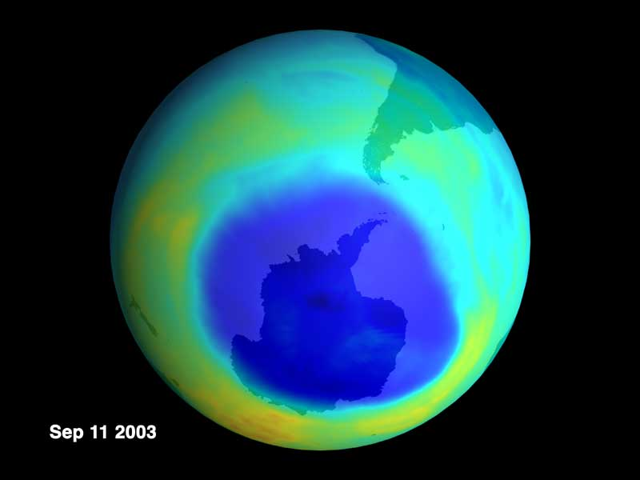Slika prikazuje kje je ozonska luknja največja (glej modro polje).

3. NASTANEK OZONSKE LUKNJE

Pojem ozonska luknja je prišel v veljavo šele v osemdesetih letih dvajsetega stoletja, ko so znanstveniki prvič opozorili na to tegobo. Prej tega pojma sploh niso poznali, saj je bilo teh aparatov, ki to povzročajo veliko manj, pa tudi okolje še ni bilo tako onesnaženo. Z večanjem števila prebivalstva, večanjem števila tovarn, z večanjem industrializacije pa se je to začelo pojavljati. Sprva je bila majhna, nobeden ni videl kakšne grožnje v tem in ljudje so naprej onesnaževali. V devetdesetih letih pa se je začela luknja močno večati in znanstveniki so postajali zmeraj bolj zaskrbljeni. Ko so ugotovili, da se lahko ozonska luknja sama obnavlja, jim je malo odleglo. Šele pred parimi leti so znanstveniki ugotovili, da se ozonska luknja bolj širi kot obnavlja in začeli bolj resno študirati o tem. Vendar ta vednost ni dosegla ljudi, saj jih veliko sploh ne ve kaj o tem in ta pojav množično zamenjujejo s pojavom tople grede, kar sta pa povsem različna pojma. Ljudje tudi nimajo pojma kaj ozonsko luknjo povzroča in tako je prvi korak k izboljšanju tega boljša osveščenost in vednost ljudi. Tako po svetu potekajo številne akcije ljudi, ki se zavzemajo za okolje in se tako tudi število vednih ljudi močno veča. V Sloveniji tudi poznamo takšne organizacije, kot so na primer Zeleni (Greenpeace), ki veliko pripomorejo k vednosti ljudi, na to pa opozarja tudi svetovna zdravstvena organizacija (WHO), ki je nedvomno največji donator izboljšav okolja.

4. POMEN

Veliko je bilo po svetu razprtij o ozonski luknji. Veliko znanstvenikov je imelo različna stališča, za katere so bili prepričani, da so pravilna. Nihče še danes ni prepričan, kaj zares drži. Le nekaj je gotovo, ozonska luknja je ena velika grožnja nam vsem. Tako je že očitno, da pomen v nobenemu smislu ne more biti pozitiven, le negativen je lahko. Nedvomno pa je pomen ozonske luknje tudi v tem, da ne le da povzroča večje sevanje, ampak tudi veliko več ljudi zboli za rakom, ki nastane kot posledica prevelikega sevanja. Tako so obremenjene svetovne organizacije, ki trpijo pod pomanjkanjem sredstev za pomoč ljudem, ki pa jo nujno potrebujejo. Res je, za propad zdravstva v Sloveniji in po svetu lahko krivimo ozonsko luknjo. Sliši se neverjetno, vendar je popolnoma resnično. Tudi druge organizacije, ki delujejo po principu ljudi, in dela z ljudmi trpijo in na žalost tudi propadajo. Če se bo ozonska luknja zmanjšala, bodo tudi te organizacije manj obremenjene in bodo lahko lažje funkcionirale, tako kot so že v preteklosti.

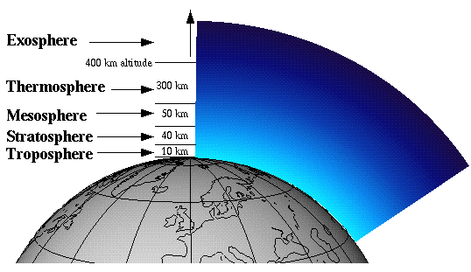

Slika prikazuje sfere v naši atmosferi (exosfera, termosfera, mezosfera, stratosfera, troposfera).

5. POSLEDICE OZONSKE LUKNJE

Kot sem napisal že v prejšnjih delih naloge, so posledice ozonske luknje res katastrofalne:

- MOČNEJŠE SEVANJE SONCA

- VELIKO VEČ KOŽNEGA RAKA

- POSTOPNO SEGREVANJE OZRAČJA

- ŠIRJENJE PUŠČAV

- UMIRANJE LJUDI

- VEČ REVŠČINE

- VEČ LAKOTE

- IZUMIRANJE NEKATERIH ORGANIZMOV

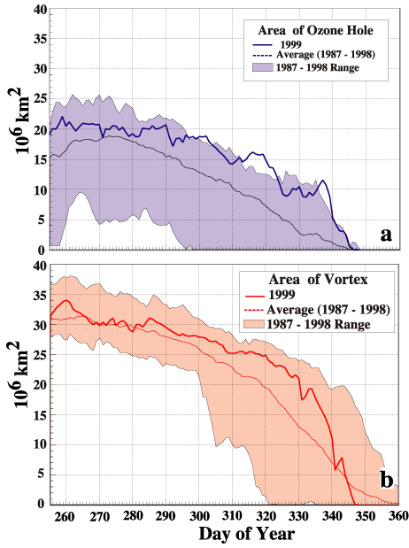

Slika prikazuje velikost ozonske luknje v različnih dneh v nekem letu, iz tega pa tudi vidimo, da se je njena velikost drastično povečala.

6. OSVEŠČENOST

Ozonska luknja je kot veliko drugih stvari, ki so tudi zelo zaskrbljujoče dokaj nepoznana in podcenjevana stvar. Ko ljudem omeniš ta pojem, mislijo, da je to povezano s toplo gredo, v bistvu pa sta to dve popolnoma različni stvari. Poznamo zelo veliko število organizacij, ki se za to trudijo, da bi se ljudje bolje zavedali tega pojma, in res se je število ljudi v zadnjem obdobju, ki ta pojem poznajo resnično povečalo, vendar še zmeraj ni na ravni tega, da bi širjenje le tega preprečili. Enostavno ljudi to ne zanima, zavedajo pa se tudi ne, kakšno grožnjo to predstavlja človeštvu. Žalostno je, da se nekateri slabše razviti organizmi tega bolj zavedajo kot mi sami, saj so se že začeli prilagajati na to, vendar je res veliko vprašanje če se bodo utegnili pravočasno prilagoditi na spremenjene razmere. Tako se živali, ki so drugače živele v zmerno toplem okolju že prilagajajo na toplejše podnebje, nekatere vrste pa bodo oziroma so že izumrle.

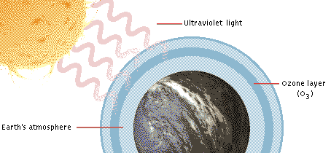

Slika prikazuje kako ultravijolična svetloba seva v našo atmosfero in skozi plast ozona.

7. VELIKOST OZONSKE LUKNJE

Ozonska luknja trenutno zavzema približno dvajset milijonov kvadratnih kilometrov.

Po napovedi avstralskih znanstvenikov bo ozonska luknja nad Antarktiko letos dosegla rekordno velikost, kljub mednarodnemu prizadevanju za zmanjšanje emisije toplogrednih plinov.

Po poročanju STA, naj bi do dramatičnega razpada ozonskega plašča, ki ščiti žive organizme pred škodljivim UV- sevanjem iz vesolja, nad Antarktiko prišlo predvsem zaradi nedavnih nihanj zračnih tokov v stratosferi.

Največjo luknjo v ozonskem plašču so znanstveniki izmerili pred tremi leti, velika pa naj bi bila za tri Avstralije, letos pa naj bi postala še večja, kljub temu, da se je leta 2002 zmanjšala za tretjino, trenutno pa zavzema približno dvajset kvadratnih kilometrov.

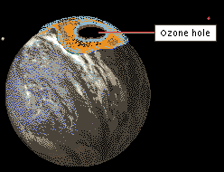

Slika prikazuje, kje je ozonska luknja največja.

8. KEMIJSKA SESTAVA

Ozonska luknja je sestavljena iz ozona, katerega molekulska formula je O3.
Ozon nastaja v stratosferi v naravnih razmerah v verigi fotokemičnih reakcij, ki jih sproži sončno sevanje, ko molekule kisika razpadejo na dva prosta kisikova atoma, ki se skupaj z še enim prostim kisikovim atomom združijo v molekulo ozona s kemijsko formulo O3.

O2 -------------------------- 2O

O2 + O ---------------------------- O3

Še ena pomembna funkcija ozona je, da uravnava temperaturo zemeljskega površja in atmosfero.

CFC--------------------- Cl + CFC

Cl + O3----------------------- Cl + O2

ClO + O-------------------------- Cl + O2

Iz CFC se v stratosferi s pomočjo ultravijolične svetlobe sprosti atomarni klor, ki reagira z ozonom. Pod normalnimi pogoji se nato nastala spojina umakne iz procesa. Pod posebnimi pogoji, ki nastanejo pozimi, nad obema poloma, ko je v ozračju dovolj ledenih kristalčkov, pa se klor izloči iz spojine in ponovno reagira z ozonom. S tem se ozonska plast naglo tanjša, ker lahko ena molekula klora uniči več desettisoč molekul ozona.

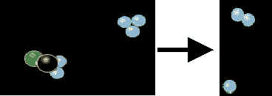

Slika ki kaže, kako se ultravijolična svetloba priključi k molekulam ogljikovega klorida

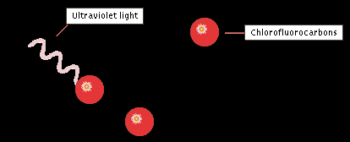

Kemijske reakcije pri nastajanju ozona:

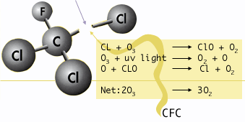

9. UGOTOVITVE IN SKLEPI

- LJUDJE PRESLABO POZNAMO OZONSKO LUKNJO

- VSAKRŠNO ONESNAŽEVANJE OKOLJA OZONSKO LUKNJO POVEČUJE

- NAJVEČJI PROBLEM SO FREONI

- FREONI NASTAJAJO V HLADILNIKIH IN PODOBNIH APARATIH

- VELIKO JE ORGANIZACIJ, KI SE TRUDIJO PREPREČEVATI ŠIRJENJE, VENDAR JIM ZAENKRAT NE USPEVA

- OZONSKA LUKNJA SE ŠIRI

- ZAMENJAVA POJMOV OZONSKA LUKNJA IN TOPLA GREDA

- OZON JE ZELO POMEMBEN ZA ZAŠČITO PRED SEVANJEM SONCA

- LAHKO SE BO OBNOVILA ŠELE DO SREDINE 21. STOLETJA

10. ZAKLJUČEK

Današnji svet je čudovit. Resda zelo onesnažen, vendar še zmeraj čudovit. Včasih je bil še lepši. Vendar smo ljudje s svojo nespametnostjo uničili, kar smo imeli in kar je sploh prvi pogoj za življenje. Uničili smo pogoje za življenje in naš bivalni prostor. In še naprej ga uničujemo. Najbolj žalostno pri vsem tem pa je nedvomno to, da se tega sploh ne zavedamo. Mesta so zakrita s smogom, tovarne bruhajo na tone strupenih plinov, drevesa se izsekavajo, širi pa se tudi ozonska luknja. Ljudje pa kljub grožnjam naravovarstvenih organizacij še naprej počnemo isto. Onesnažujemo. Dokler ne bo prišlo v človeško zavest da je narava naša in da jo moramo obvarovati pred izumrtjem, ne bo nikoli bolje. Le veliko slabše bo. Vendar se moramo tudi zavedati, da ko bo enkrat prepozno bo prepozno. Ko bo narava izumrla je ne bomo nikoli več videli takšne kot je bila do zdaj: bogata, čudovita, bila pa nam je tudi prostor, h kateremu si se lahko zatekel kadarkoli. Seveda pa bo s smrtjo narave umrl tudi človek in ostali organizmi: živali in rastline.

Moja naloga je nedvomno dosegla cilj, o katerem sem lahko le sanjal. Moji starši in vsi ki me poznajo, sedaj vedo, kako pereč problem je ozonska luknja in se tudi bolj trudijo, da bi preprečili širjenje le te. Tako je le za malo, pa vendarle zvišala kvaliteto življenja in vsaj za malenkost obvarovala naravo pred izumrtjem.

11. LITERATURA

http//www. Wykipedia.com

http//www. Dijaski.net

J. Senegačnik, B. Drobnjak: OBČA GEOGRAFIJA, za 1. letnik gimnazij, založba Modrijan, 2002

http//www.gimorm.mb.edus

A. Podobnik: BIOLOGIJA 4 IN 5, RAZNOLIKOST ŽIVIH BITIJ, DZS, 2002

http//www. Matkurja.com

